УДК 625.7/.8
ОПРЕДЕЛЕНИЕ ТЕПЛОФИЗИЧЕСКИХ СВОЙСТВ
ДОРОЖНО-СТРОИТЕЛЬНЫХ МАТЕРИАЛОВ
Каменских А.Н.¹, Кочетков А.В.^{1, 2}, Валиев Ш.Н.³
¹Федеральное автономное учреждение «РОСДОРНИИ», ²ПНИПУ
³ФГБОУ ВО «Московский автомобильно-дорожный государственный технический университет (МАДИ)»
В статье рассматриваются вопросы определения теплофизических свойств дорожно-строительных материалов устанавливает рекомендации по определению теплофизических свойств дорожно-строительных материалов при исследовании возможного диапазона изменения влажности, плотности и температуры материалов, выбора методов измерения и приборов, обеспечивающих достоверные и воспроизводимые результаты определения теплофизических характеристик материалов дорожных одежд и элементов конструкции мостовых сооружений.
Ключевые слова: теплофизические свойства, материалы, грунты, мосты, автомобильные дороги, температура, теплопроводность, влажность.

DETERMINATION OF THERMOPHYSICAL PROPERTIES
OF ROAD-BUILDING MATERIALS
Kamenskikh A.N.¹, Kochetkov A.V.^{1,2}, Valiev Sh.N.³
¹Federal Autonomous Institution «ROSDORNII», ²PNIPU
³Moscow Automobile and Road State Technical University (MADI)

The article deals with the issues of determining the thermophysical properties of road-building materials, establishes recommendations for determining the thermophysical properties of road-building materials and soils in the study of the possible range of changes in humidity, density and temperature of materials, the choice of measurement methods and devices that provide reliable and reproducible results of determining the thermophysical characteristics of road-building materials and structural elements of bridge structures.
Keywords: thermophysical properties, materials, soils, bridges, highways, temperature, thermal conductivity, humidity.
Введение.
К теплофизическим свойствам и характеристикам дорожно-строительных материалов относят порядка семидесяти величин. Практическое определение тепловых свойств материалов признается одной из труднейших задач метрологии. В общем случае теплопроводность является функцией структуры, плотности, влажности, давления и температуры, при которой находится исследуемый материал. При разработке методов определения интерес представляют внутренние обратные задачи теории теплопроводности, связанные с тепловым воздействием, температурным полем и геометрией образца. Основу точных методов определения теплопроводности составляют аналитические закономерности одномерных плоских или цилиндрических тепловых и температурных стационарных полей в образцах, которые могут быть отнесены к классу плоского или цилиндрического полупространства.
Следует отметить, что средства определения теплофизических величин относятся не к средствам изменения (устройствам или системам), а к техническим комплексам с измерительными функциями, которые не подпадают под действие Федерального закона «О единстве средств измерения». Фактически это средства определения вероятностно-статистических показателей теплофизических величин.
Литература по теме данного исследования представлена в перечне [1-14].
Постановка задачи.
Авторы настоящей статьи принимали непосредственное участи в постановке радачи и разработке ОДМ 218.2.061-2015 Рекомендации по определению теплофизических свойств дорожно-строительных материалов и грунтов устанавливает рекомендации по определению теплофизических свойств дорожно-строительных материалов и грунтов при исследовании возможного диапазона изменения влажности, плотности и температуры материалов, выбора методов измерения и приборов, обеспечивающих достоверные и воспроизводимые результаты определения теплофизических характеристик материалов дорожных одежд.
В нем применены следующие термины с соответствующими определениями:
1 теплоусвояемость: Характеризуется коэффициентом усвоения тепла, величина его зависит от теплоемкости материала, его средней плотности, а также от скорости изменения температуры у поверхности материала.
2 теплопроводность: Способность материала пропускать тепловой поток при условии разных температур поверхности.
3 теплоемкость: Свойство материала поглощать при нагревании определенное количество тепла.
4 температуропроводность: Физическая величина, характеризующая скорость изменения (выравнивания) температуры вещества в неравновесных тепловых процессах.
К определению рекомендуются параметры, характеризующие теплотехнические свойства дорожно-строительных материалов и грунтов, которые могут быть использованы в теплотехнических расчетах при проектировании автомобильных дорог в особо сложных по мерзлотно-грунтовым условиям участкам. К теплофизическим характеристикам относят:
а) термические характеристики:
- коэффициент теплопроводности λ;
- коэффициент температуропроводности k;
- объемную теплоемкость С';
- теплоусвояемость β;
б) массообменные характеристики:
- коэффициент влагопроводности К;
- коэффициент термовлагопроводности δ_{τ};
- коэффициент массы емкости δ_{м} .
В настоящих методических рекомендациях рассматривается комплекс термических характеристик, т.е величины λ, k, С' и β. Для оценки тепловых свойств дисперсных материалов и для основных термических процессов, протекающих в них при самых различных режимах и условиях, достаточно знания этих четырех параметров.
Рассматривается задача нахождения температурного поля в области теплообмена внутри твердых тел, которая состоит в определении температуры Т в любой точке тела М(х, у, z) в любой момент времени t :
$T=f(x,ν,z,t)$ .
Стационарное температурное поле представляется в виде распределения температуры от одной точки поля к другой независимо от времени, нестационарное поле – в виде распределения температуры по координатам х, y, z и во времени t.
При исследовании вопросов переноса тепла через тело, о теплоотводе в окружающую среду, о тепловых потерях и теплоаккумуляции ищут решения уравнения (1) для случаев, являющихся частными решениями основного дифференциального уравнения теплопроводности:
$λ\left(\frac{∂^{2}T}{∂x^{2}}+\frac{∂^{2}T}{∂y^{2}}+\frac{∂^{2}T}{∂z^{2}}\right)=C^{'}\frac{∂T}{∂t}$ .
В уравнение (2) входят коэффициент теплопроводности λ и объемная теплоемкость С'. Коэффициент температуропроводности k определяется из λ и С':
$k=\frac{λ}{C^{'}}$ .
Коэффициент теплоусвояемости β представляет собой результат преобразования величин λ и С':
$β=\sqrt{λC^{'}}$ .
Коэффициент теплопроводности λ равен количеству тепла, проходящему в стационарном состоянии в единицу времени через две противоположные грани единицы объема материала, на которых поддерживается разность температур в 1^{о}С. Эта величина характеризует степень проводимости тепла материалом. Размерность λ - ккал/м*час*град.
Объемная теплоемкость С' численно равна количеству тепла, необходимому на нагревание или охлаждение единицы объема на 1∘С. Эта величина характеризует интенсивность изменения температуры тела при его нагревании или охлаждении. Размерность С' – ккал/м³.
Для оценки быстроты выравнивания температуры и степени теплоаккумуляции также используют коэффициенты температуропроводности k и теплоусвояемости β. Размерности k – м²/час, β - ккал/м²*час^{1/2}*град^{1/2}.
Рассматривают изменяющееся во времени температурное поле внутри образца материала, вырезанного по изотермической поверхности. Повышение температуры в образце в данный момент времени связано с накоплением проводимого к нему тепла и будет больше, чем меньше теплоемкость единицы объема образца. Скорость прогрева материала, мерой которой является его коэффициент температуропроводности k, обратно пропорциональна С'. Она обусловлена интенсивностью передачи тепла при данной разности температур от соседнего слоя к рассматриваемому. Коэффициент температуропроводности k пропорционален коэффициенту теплопроводности λ:
$k=D_{0}\frac{λ}{C^{'}}$
где D₀ – коэффициент, численная величина которого зависит от выбора единиц для λ, k и С'.
При D₀ = 1, имеем $k=\frac{λ}{C^{'}}$
С' определяют как произведение плотности материала ρ на его удельную теплоемкость с:
$C^{'}=cρ$ , $k=\frac{λ}{cρ}$
Уравнения (1-7) связывают теплофизические характеристики материала. Характеристики λ, k, и С' порознь, в совокупности и в различных комби нациях входят в расчетные формулы температурного поля, тепловых потоков, теплоаккумуляции и тепловых потерь.
Для практического использования при определении теплофизических свойств дорожно-строительных материалов и грунтов в настоящих методических рекомендациях в качестве информативных параметров рекомендуются к определению средствами измерения коэффициент теплопроводности λ и теплоемкость (удельная c или объемная С'). Коэффициент температуропроводности k и теплоусвояемости β получают расчетным путем.
Статистическую обработку результатов определений (изменений) теплофизических характеристик рекомендуется проводить с помощью существующих процессоров статистических вычислений, например, EXCEL, STATISTICA 6 и других. Оценку систематических и случайных отклонений рекомендуется проводить на основу методики [8].
Основным достоинством стационарных методов теплофизики является высокая точность, так как на результат не влияет начальное распределение температур в образце и теплоемкость датчиков.
Нестационарные методы подразделяются на: начальной стадии теплового процесса; исключительно нестационарные; регулярного теплового режима; квазистационарные.
Методы решения.
Научное направление технологической теплофизики было создано академиком Н. Н. Рыкалиным. В его основу были положены усовершенствования математической теории теплообмена, в частности метода источников теплоты.
В математической теплофизике используется метод Грина, его аналог в теплопроводности твердых тел − уравнение Кельвина − фундаментальное решение уравнения теплопроводности. Оно описывает изменение температуры в неограниченном твердом теле, происходящее после выделения конечного количества теплоты в виде мгновенного точечного источника. Тепловой процесс в неограниченном теле, вызванный источником теплоты любой формы и интенсивности, действующий постоянно или временно, движущийся или неподвижный, может быть изображен как комбинация температурных полей, создаваемых мгновенными точечными источниками теплоты. На практике различают три механизма распространения тепла: теплопроводность, конвекция, и передача тепла излучением. Технологическая теплофизика в силу особенностей технологических процессов основана на положениях теории теплопроводности.
Настоящие исследования проведены с учетом результатов ранее выполненных работ д.т.н., профессора Бараца Я.И. и его научной школы в СГТУ имени Гагарина Ю.А.
Уравнение теплопроводности для мгновенного точечного источника тепла с различными коэффициентами теплопроводности в различных направлениях
$сρ\frac{∂Θ}{∂t}=−\left(\frac{∂q_{x}}{∂x}+\frac{∂q_{y}}{∂y}+\frac{∂q_{z}}{∂z}\right)$ ;
тепловые потоки (количество теплоты, проходящее в единицу времени через единицу площади в направлении оси) через три плоскости, перпендикулярные координатным осям, будут равны (соотношения Фурье):
$q_{x}=−λ_{x}\frac{∂Θ}{∂x}$ $q_{y}=−λ_{y}\frac{∂Θ}{∂y}$ $q_{z}=−λ_{z}\frac{∂Θ}{∂z}$ ,
где q – тепловой поток, Θ – температура, λ – коэффициент теплопроводности.
Закон Фурье показывает, что тепло распространяется от более высоких температур к более низким. Считают, что изменение температуры пропорционально изменению по координате и что решения можно складывать.
В предположении, что теплопроводность во всех направлениях одинакова $λ_{x}=λ_{у}=λ_{z}$ уравнение теплопроводности для точечного мгновенного источника теплоты имеет вид:
$сρ\frac{∂Θ}{∂t}=λ\left(\frac{∂^{2}Θ}{∂x^{2}}+\frac{∂^{2}Θ}{∂y^{2}}+\frac{∂^{2}Θ}{∂z^{2}}\right)$ ,
или при применении оператора: $\frac{∂^{2}}{∂x^{2}}+\frac{∂^{2}}{∂y^{2}}+\frac{∂^{2}}{∂z^{2}}=Δ$
имеем: $сρ\frac{∂Θ}{∂t}=λ\text{ΔΘ}$ . В упрощенном виде: $\frac{∂Θ}{∂t}=a\text{ΔΘ}$ .
В системе координат полупространства уравнение температуры имеет вид уравнения Кельвина:
$Θ\left(x,y,z,t\right)=\frac{q}{cρ{\left(4π\text{at}\right)}^{32}}\text{exp}\left[−\frac{{\left(x−x^{'}\right)}^{2}+{\left(y−y^{'}\right)}^{2}+{\left(z−z^{'}\right)}^{2}}{4\text{at}}\right]$,
где x, y, z – координаты точки измерения температуры относительно координат мгновенного точечного источника теплоты x', y', z'.
При интегрировании последнего уравнения
$Θ\left(x,y,z\right)=\int_{0}^{∞}{\frac{q}{cρ{\left(4π\text{at}\right)}^{32}}\text{exp}}\left[−\frac{{\left(x−x^{'}\right)}^{2}+{\left(y−y^{'}\right)}^{2}+{\left(z−z^{'}\right)}^{2}}{4\text{at}}\right]\text{dt}$ .
Используя типовые сокращения, получаем $Θ\left(x,y,z\right)=\frac{q}{4\text{πλ}r}$,
где $r=\sqrt{{\left(x−x^{'}\right)}^{2}+{\left(y−y^{'}\right)}^{2}+{\left(z−z^{'}\right)}^{2}}$ ,
знаменатель имеет следующий вид $q\left(x,y,z\right)=e^{−k{\left(\frac{x}{R}\right)}^{2}}$ .
В конечном виде для полупространства имеем:
$Θ\left(x,y,z,t\right)=\frac{q}{cρ\left[4πa\left(t+\frac{R^{2}}{4\text{ak}}\right)\right]}\text{exp}\left[−\frac{r^{2}}{4a\left(t+\frac{R^{2}}{4\text{ak}}\right)}\right]$,
где к – коэффициент сосредоточенности.
Для движущегося со скоростью $v$ (м/с) в направлении оси $x$ точечного теплового источника $q$ в системе координат, связанной с направлением движения (по оси х) точка тела имеет в момент времени $t$ координаты $\left(x,y,z\right)$, в ранее в момент времени $t^{'}$ имела координаты $\left[x−v\left(t−t^{'}\right),y,z\right]$.
За элементарный промежуток времени $dt^{'}$ в момент времени $t^{'}$ в точке $\left(x^{'},y^{'},z^{'}\right)$ выделяется ${\text{qd \{}t}^{'}$ Дж теплоты, температура в точке $\left(x,y,z\right)$ в момент времени $t$ определяется выражением:
$Θ=\frac{{\text{qd \{}t}^{'}}{8cρ{\left[πa\left(t−t^{'}\right)\right]}^{32}}\text{exp}\left(−\frac{{\left[x−v\left(t−t^{'}\right)\right]}^{2}−{\left(y−y^{'}\right)}^{2}+{\left(z−z^{'}\right)}^{2}}{4a\left(t−t^{'}\right)}\right)$ .
Температура в момент времени $t$, обусловленная выделением того же количества теплоты за время от 0 до $t$, определяется интегрированием:
$Θ\left(x,y,z,t\right)=\int_{0}^{t}{\frac{{\text{qd \{}t}^{'}}{8cρ{\left[πa\left(t−t^{'}\right)\right]}^{32}}}\text{exp}\left(−\frac{{\left[x−v\left(t−t^{'}\right)\right]}^{2}+{\left(y−y^{'}\right)}^{2}+{\left(z−z^{'}\right)}^{2}}{4a\left(t−t^{'}\right)}\right)$.
После преобразований:
$Θ\left(x,y,z,t\right)=\frac{q}{2r{\text{λπ}}^{32}}\text{exp}\left(\frac{\text{vx}}{2a}\right)\int_{r2\sqrt{\text{at}}}^{∞}{\text{exp}\left[−\left(u^{2}+\frac{v^{2}r^{2}}{\text{16}a^{2}u^{2}}\right)\right]}\text{du}$,
где $r=\sqrt{{\left(x−x^{'}\right)}^{2}+{\left(y−y^{'}\right)}^{2}+{\left(z−z^{'}\right)}^{2}}$.
Если принять $t→∞$, то в предположении установившегося теплового режима температура будет определяться выражением:
$Θ\left(x,y,z\right)=\frac{q}{4\text{πλ}r}\text{exp}\left[−\frac{v\left(r−x\right)}{2a}\right]$ .
Пример. Расчет распределения приращения температурного поля относительно -10^{о}С (исходного расчетного значения) по математической модели мгновенного точечного источника теплоты представлен на рисунке 1.
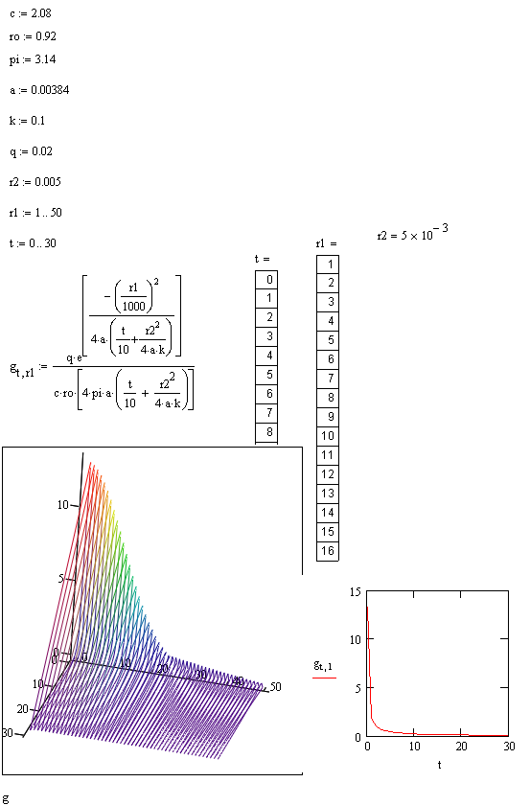
Рисунок 1 - Расчет распределения приращения температурного поля в пространстве и времени относительно -10^{о}С за три часа для процесса взаимодействия ПГМ на основе хлористого кальция и льда (по горизонтали расстояние от гранулы ПГМ в мм)

Полученные результаты полностью соответствуют реальному физическому процессу. При взаимодействии ПГМ со льдом температура льда поднимается от -10 ^{о}С на 13 ^{о}С и он сначала превращается в воду, а потом в теплый раствор соли. После чего в течение от 10 до 20 мин раствор остывает до исходной температуры -10 ^{о}С, при этом оставаясь в жидком состоянии.
Для оценки эксплуатационных показателей материалов дорожных одежд и ездового полотна мостовых сооружений рассматриваются удельная теплоемкость C; объемная теплоемкость C'; теплопроводность λ; коэффициент температуропроводности k =λ/C'.
Измерение удельной теплоемкости дорожно-строительных материалов регулируется ГОСТ 23250. Стандарт распространяется на строительные материалы и устанавливает метод определения их удельной теплоемкости в диапазоне температур от 20 °С до 100 °С. Метод определения удельной теплоемкости основан на измерении количества теплоты, отданной калориметру образцом известной массы, нагретым до заданной температуры. Данный метод является определяющим.
Рекомендуется учитывать, что время начала выполнения ремонтных работ t_{p} асфальтобетонного покрытия определяется моментом утраты квазилинейности графиками функции удельной теплоемкости от времени эксплуатации покрытия. При этом в начальный период эксплуатации покрытия вследствие продолжающихся процессов формирования структуры асфальтобетона происходит увеличение плотности асфальтобетона в дорожном покрытии и удельная теплоемкость убывает (рисунок 2).
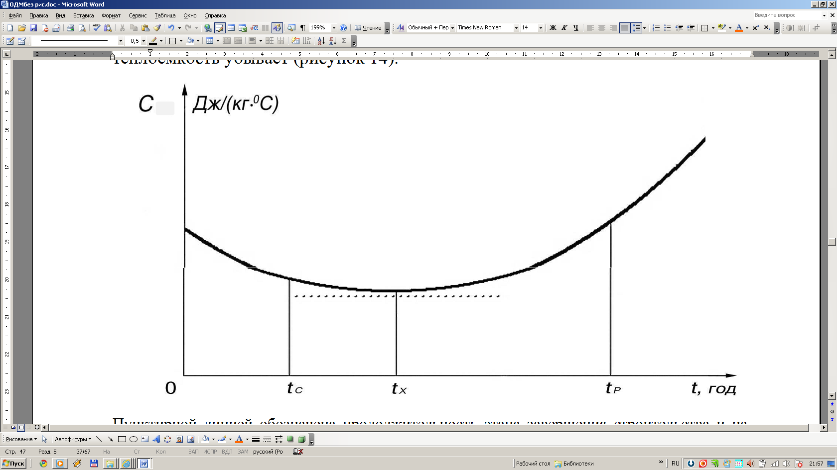
Пунктирной линия - продолжительность этапа завершения строительства и начального периода эксплуатации; t_{c} – момент времени завершения строительства; t_{x} – момент времени неравновесного стационарного состояния асфальтобетона, при котором величина удельной теплоемкости достигает минимума; t_{p} – время начала ремонта покрытия
Рисунок 2 – Характер зависимости удельной теплоемкости асфальтобетона С от времени t жизненного цикла дорожного покрытия

Тепловизор Testo 881-2 предназначен для проведения неразрушающего контроля материалов и компонентов, что позволяет визуализировать источники проблем при обслуживании промышленных объектов, а также осуществлять мониторинг на производстве. Прибор используется в строительной термографии (рисунок 3).
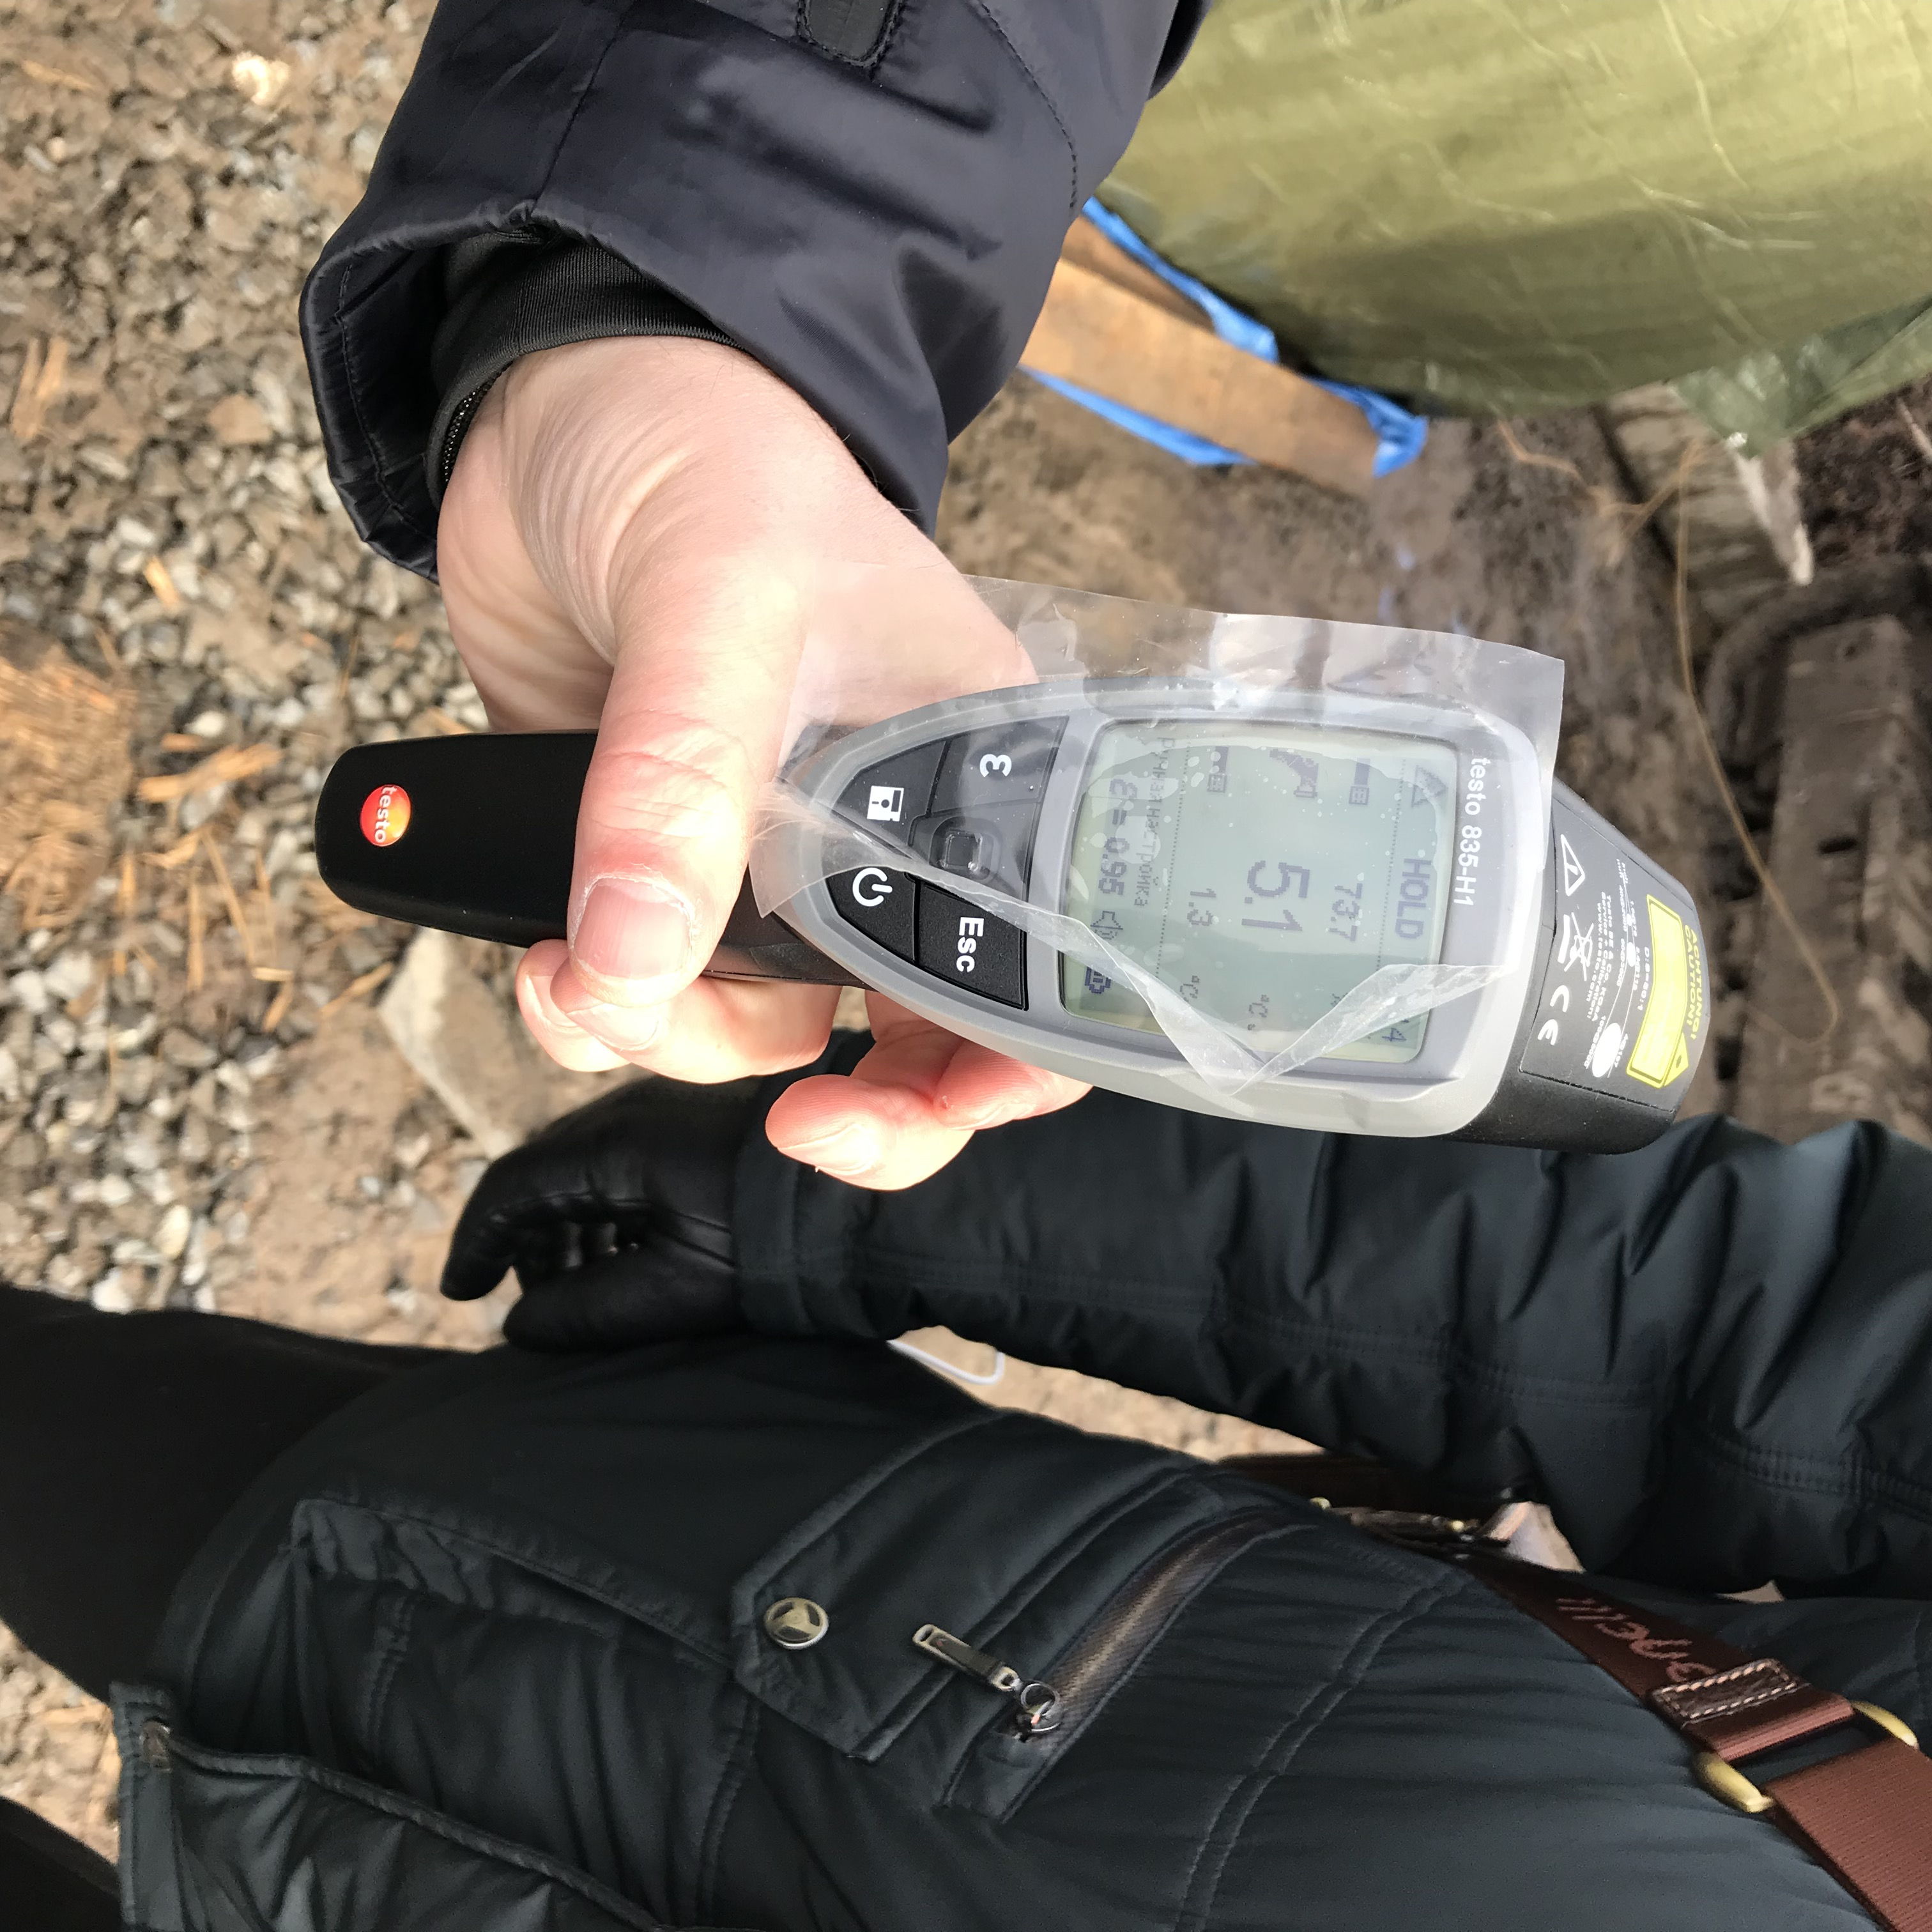
Рисунок 3 - Тепловизор Testo 881-2
Тепловизор Testo 881-2 имеет следующие характеристики: разрешение детектора с технологией SuperResolution320 x 240. Диапазон измерений: переключаемый: от -20°C до 100°C / от 0 °C до 350 °C / от 350 °C до 550 °C (с высокотемпературным фильтром). Температурная чувствительность (NETD) менее 50 мК при 30 °C
Напыление горячей двухкомпонентной смеси изоционата и амина приведено на рисунке 4.

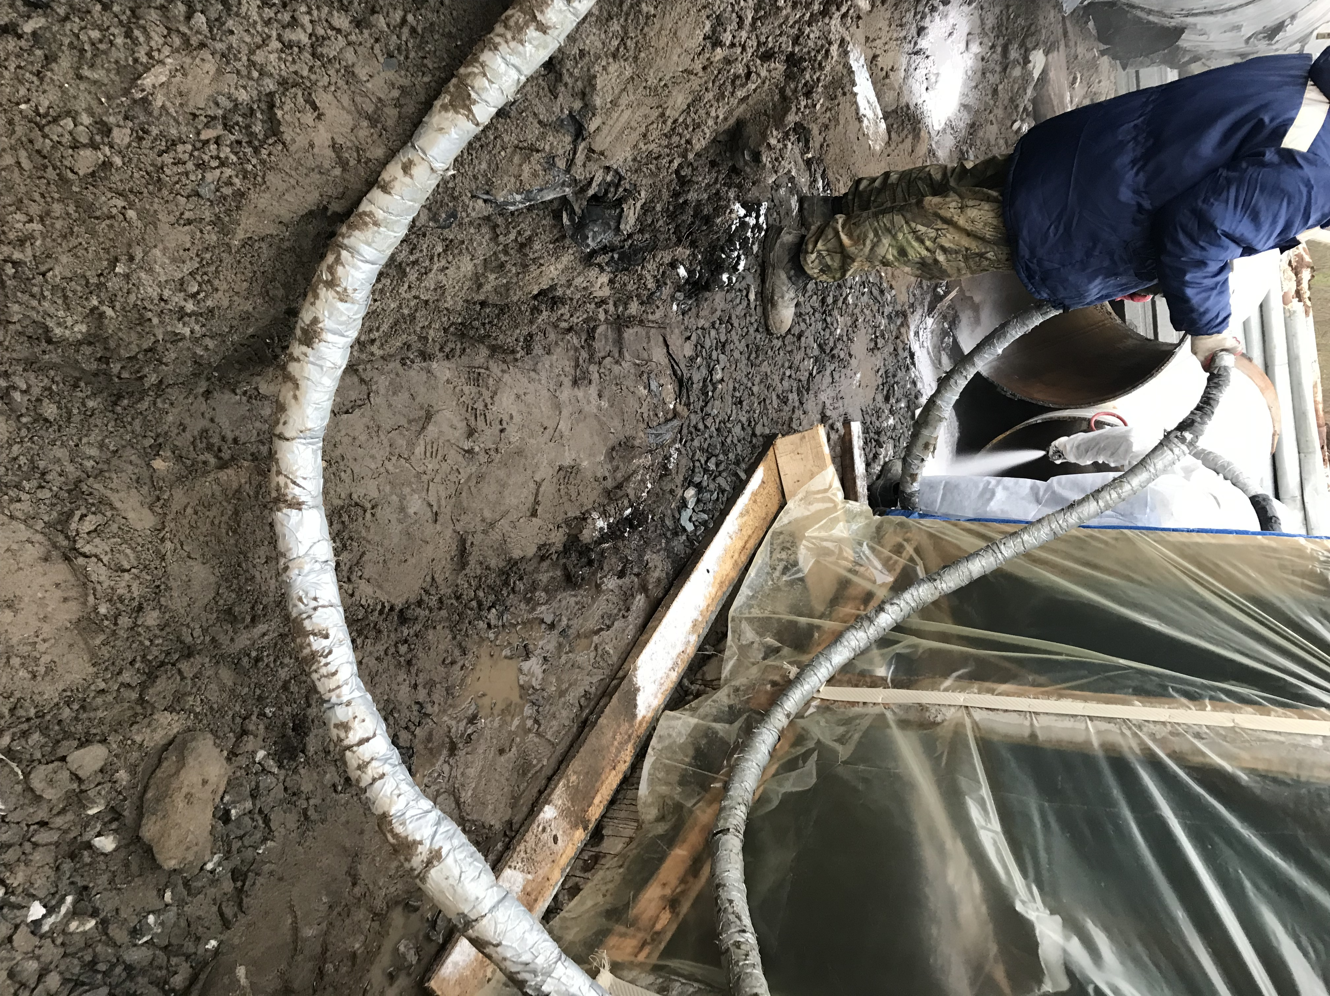

Рисунок 4 – Напыление горячей двухкомпонентной смеси изоционата и амина

«Наиболее целесообразно при аналитическом исследовании теплофизики использовать оптимальные варианты построения функций Грина с учетом конкретных размеров и формы взаимодействующих тел, а затем суперпозицией канонических соотношений получить искомые решения краевых задач.
Местный источник теплоты хорошо описывается соотношением:
$q=q_{m}\text{exp}\left[−k\frac{{\left(x^{1}\right)}^{2}+{\left(y^{1}\right)}^{2}+{\left(z^{1}\right)}^{2}}{R^{2}}\right]$ ,
где x , y, z – соответствующие координаты.» [2-5].
В такой постановке задачи температура точек тела, расположенных в близости к оси его перемещения, рассчитывалась следующим образом [7-9]:
$θ(y,z,t)=\frac{q}{2\text{πλυ}\left(t0+t\right)}\text{exp}\left[−\frac{y^{2}+z^{2}}{4a\left(t0−t\right)}\right]$ ,
где $υ$ – скорость перемещения источника;
$λ$ – коэффициент теплопроводности;
$a$ – коэффициент температуропроводности;
t_{о}– постоянная времени;
t – время, для которого определяется температура точки;
$K$ – коэффициент сосредоточенности источника;
R – толщина плоского факела.
Обсуждение результатов.
Проведенные исследования позволили впервые уточнить фазовые состояния механизма взаимодействия тепловыделяющего слоя гидроизоляции с напыляемой поверхностью.
Из справочного материала для математического моделирования выбраны показатели теплопроводности, плотности, теплоемкости в зависимости от температуры [30, 155].
Расчетная схема определения показателей теплового механизма взаимодействия остывающего слоя гидроизоляции с атмосферным воздухом и основанием приведена на рисунке 5.
х
z
y
форсунка
Плоский тепловой факел
Остывающий слой
Напыляемое покрытие
Направления теплового потока потокапоокапокрытие
Рисунок 5 – Расчетная схема определения показателей теплового механизма взаимодействия остывающего слоя гидроизоляции с атмосферным воздухом и основанием

По оси y отложено направление перемещения гранулы ПГМ на основе безводного хлористого кальция (рисунок). При математическом моделировании использовалась уточненная методика С.П. Аржанухиной [5].
В такой постановке имеем движущийся фронт однородных мгновенных точечных источников теплоты с одинаковыми теплофизическими и размерными характеристиками, который оставляет слой гидроизоляции с наличием остаточного тепла.
Такое рассмотрение возможно на основе принципа суперпозиции, тепло в этом случае распределяется вверх взаимодействуя с воздухом и частично излучая, также оно взаимодействует с основанием (поверхностью обрабатываемого ездового полотна мостового сооружения).
Ось y считается неограниченной (∞). Считается что граничных условий для поперечных размеров наносимого слоя гидроизоляции нет.
Результатом расчета должна быть график изотермы в слое свеженанесенной гидроизоляции с учетом горизонтального теплового напора.
Рассчитываются три графика изменения температуры во времени и по продольной и вертикальной координатам верхней поверхности слоя гидроизоляции, нижней границы слоя и средины слоя.
В качестве расчетной формулы выбирается последняя формула температуры точек тела.
Авторами разработана программа расчета приращения температурного поля относительно начальной температуры (например, 5 ^{о}С, 10 ^{о}С исходного расчетного значения) по математической модели мгновенного движущегося точечного источника теплоты.
Анализируется двухкомпонентный слой напыляемой полимерной гидроизоляции на основе изоционата.
Для сравнительных расчетов влажность воздуха принимается равной 80 %.
Коэффициент температуропроводности = 0,00143 принят с сайта http://thermalinfo.ru/publ/tverdyeveshhestva/raznye/led_sneg_teploprovodnost_plotnost_teploemkost_v_zavisimosti_ot_temperatury/20-1-0-36.
Как результат в итоге приводится расчет приращения температурного поля в пространстве и времени относительно начальной температуры для процесса взаимодействия горячего слоя гидроизоляции и обрабатываемой поверхности ездового полотна мостового сооружения.
Выводы.
- Проведенные исследования позволили впервые уточнить фазовые состояния механизма взаимодействия тепловыделяющего слоя гидроизоляции с напыляемой поверхностью.
- Из справочного материала для математического моделирования выбраны показатели теплопроводности, плотности, теплоемкости в зависимости от температуры [30, 155].

Список литературы

- Бабков В.Ф., Андреев О.В. Проектирование автомобильных дорог. Ч.I; Учебник для вузов по специальностям «Автомобильные дороги» и «Мосты и тоннели». - М.: Транспорт, 1979. - 376 с.
- Барац, Я. И. Математические модели технологической теплофизики и физических взаимодействий / Я. И. Барац, И. А. Маслякова, Ф. Я. Барац. - Саратов : Сарат. гос. техн. ун-т, 2002. – 92 с.
- Барац, Я.И. Математические модели технологической теплофизики и физических взаимодействий / Я.И. Барац, И.А. Маслякова, Ф.Я. Барац. Саратов: СГТУ, 2002. - 92 с.
- Барац, Я.И. Применение принципа пространственно-временного соответствия в решении дифференциального уравнения теплопроводности для линейного источника теплоты / Я.И. Барац, Л.Р. Милованова // Актуальные проблемы конструкторско-технологического обеспечения машиностроительного производства: материалы Междунар. конф.: в 2 ч. Волгоград: ВГТУ, 2003. Ч. 1. С. 73-76.
- Барац, Я.И. Метод расщепления уравнения теплопроводности при решении теплофизических задач, возникающих при механической обработке / Я.И. Барац, Л.Р. Милованова // Вестник СГТУ. - 2010. - № 1 (44). – С. 28-34.
- Бобков, А.В. Экологические требования и проблемы очистки ливнестоков с автомобильных дорог и мостов / А.В. Бобков // Дороги и мосты. - 2008. - № 2. - С. 146-156.
- Бобков, А.В. Выбор требований к противогололедным материалам для зимнего содержания автомобильных дорог мегаполиса / А.В. Бобков, С.П. Аржанухина, А.В. Кочетков и др. // Вода: Химия и технология. - 2013. - № 4. – С. 106-115.
- Влияние теплофизических характеристик противогололедных материалов на разрушение снежно-ледяных образований на автомобильных дорогах / А.В.Бобков, А.В.Кочетков, С.П. Аржанухина // Дороги и мосты. 2017. № 37. - С. 156-170.
- Математическое моделирование теплофизического взаимодействия тепловыделяющей гранулы противогололедного материала и снежно-ледяного образования / С.П.Аржанухина; А.В.Бобков; Ш.Н.Валиев; А.В.Кочетков // Научный вестник ВГАСУ. 2016. № 1(41). С.63-73.
- Задачник по теплотехнике. - М. : Геоэнергоиздат, 1963. – 224 с.
- Новые материалы и изделия в мостостроении / И.Г.Овчинников В.Н.Макаров, С.В.Овсянников, А.В.Кочетков // Отраслевая обзорная информация «Автомобильные дороги и мосты», 2008, № 1. - М.: ФГУП «Информавтодор». - 80 c.
- Учет теплофизических характеристик противогололедных материалов при зимнем содержании автомобильных дорогт: монография / С.П.Аржанухина, А.В.Бобков, А.В.Кочетков, Д.А.Кочетков.- Москва ; Вологда : Инфра-Инженерия. 2022. - 220 с.
- Методологические основы оценки технических рисков / Кокодеева Н.Е., Талалай В.В., Кочетков А.В., Аржанухина С.П., Янковский Л.В. // Вестник Волгоградского государственного архитектурно-строительного университета. Серия: Строительство и архитектура. 2012. № 28 (47). С. 126-134.
- Cинтез математических моделей для исследования свойств полимеробетона в системе автоматизированной диагностики дорожных покрытий /
Карабутов Н.Н., Бондарев Б.А., Шмырин А.М. // Приборы и системы. Управление, контроль, диагностика. 2006. № 4. С. 27-30.

